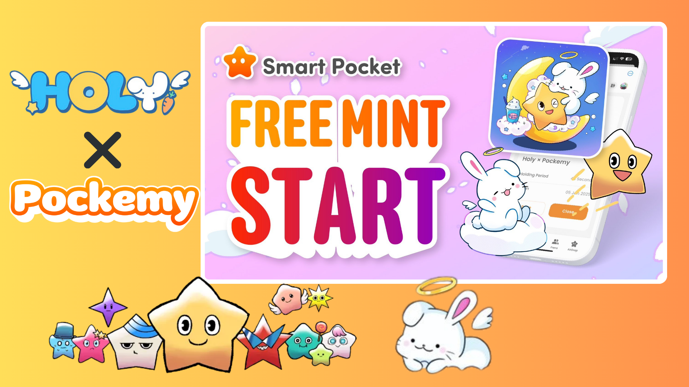

**Início do Mint Especial Gratuito no App Smart Pocket! Obtenha o SBT Exclusivo Holy × Pockemy!**

**Olá a todos!  
  
Neste artigo, vamos apresentar todos os detalhes sobre o novo evento de mint gratuito "SBT Exclusivo Holy × Pockemy" no aplicativo Smart Pocket.**

# Índice

* O que é o SBT Exclusivo Holy × Pockemy?
* Para novos usuários do aplicativo Smart Pocket
* Sobre o Holy
* Como obter o SBT
* Passo 1: Acessar o aplicativo
* Passo 2: Iniciar o mint
* Passo 3: Verificar a posse
* Notas importantes
* Resumo

# O que é o SBT Exclusivo Holy × Pockemy?

O SBT Exclusivo Holy × Pockemy é um token SBT (Soulbound Token) especial, disponível exclusivamente no aplicativo Smart Pocket.  
  
Principais características:  
  
- Mint totalmente gratuito (sem custos, incluindo taxas de gas)  
  
- Design exclusivo em colaboração limitada entre Holy e Pockemy  
  
- Token especial não transferível  
  
- Funciona como um símbolo de participação na comunidade  
  


# Para novos usuários do aplicativo Smart Pocket

Se você é novo no aplicativo Smart Pocket, não se preocupe! A configuração é fácil e leva apenas alguns minutos.  
  
Para um guia detalhado, confira o “Guia Completo para Iniciar no Aplicativo Smart Pocket”!

# Sobre o Holy

Holy é uma série especial de personagens criada por Kin no Ono (@shoot_down_UFO).  
  
- Tema: "fofo e relaxante"  
  
- Combina elementos de coelho com características angelicais  
  
- Criado para transmitir uma atmosfera de santidade e proteção  
  
  
  
Fonte: Conta oficial do Holy no X

# Como obter o SBT

Você pode mintar o SBT facilmente em três etapas simples!

## Passo 1: Acessar o aplicativo

- Abra o aplicativo Smart Pocket  
- Acesse a aba Earn

## Passo 2: Iniciar o mint

- Selecione a seção Item  
- Procure por "Holy × Pockemy"  
- Toque em "Start"  
- Curta e compartilhe o post oficial no X  
- Toque em "GET" para concluir o mint  
  
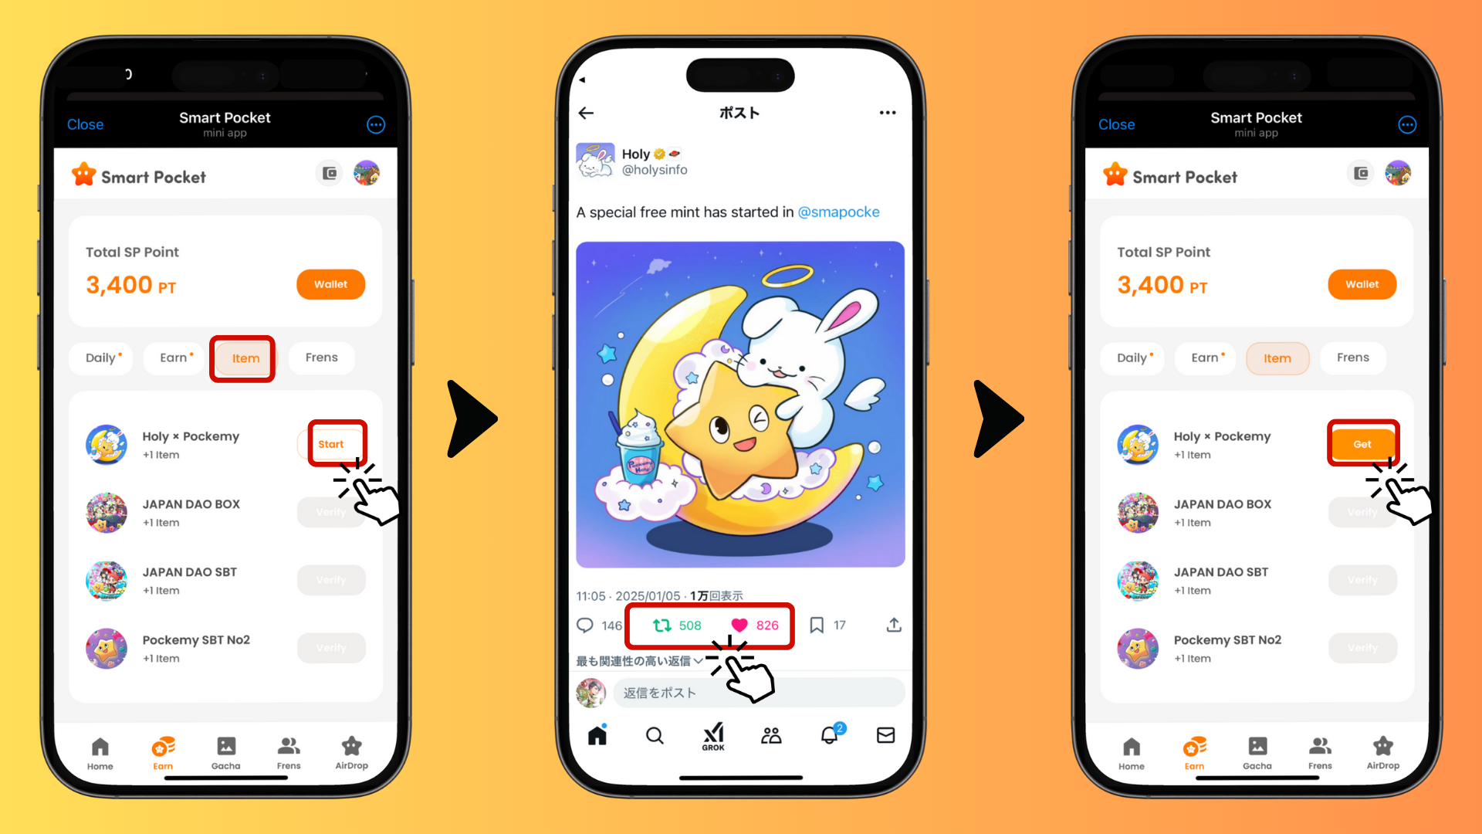

## Passo 3: Verificar a posse

- Toque em "Wallet"  
- Selecione a seção Item  
- Verifique seu SBT  
  
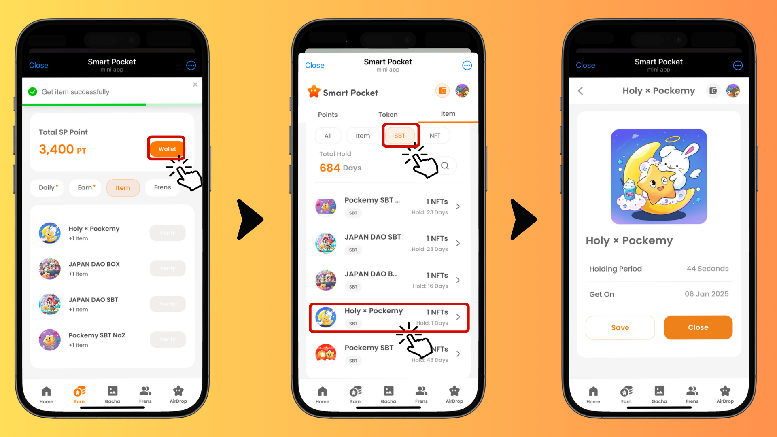

# Notas importantes

- O mint está disponível por tempo limitado, então participe o quanto antes  
- Cada conta pode mintar apenas um SBT  
- O SBT é um token especial não transferível

# Resumo

O SBT Exclusivo Holy × Pockemy é uma coleção colaborativa única, disponível exclusivamente no aplicativo Smart Pocket. O mint é totalmente gratuito e fácil de fazer, então não perca esta oportunidade e experimente agora!  
  
📢 Para as últimas novidades, acesse 📢  
  
- Site oficial do Smart Pocket: https://smapocke.com/  
  
- Discord oficial do Smart Pocket: https://discord.com/invite/smartpocket  
  
- Conta oficial do Smart Pocket no X: https://x.com/smapocke  
  
- Conta oficial do Pockemy no X: https://x.com/pockemys  
  
- Conta oficial do Holy no X: https://x.com/holysinfo